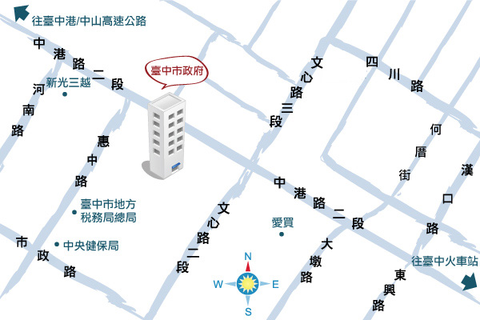
臺中市政府中港市政大樓位置圖（臺中市西屯區臺灣大道三段99號）
附件2

自行開車
行駛國道1號：
下【臺中交流道(臺中、沙鹿)】往臺中方向→行駛臺灣大道3段(路經黎明路、河南路、惠來路、惠中路)→右轉至文心路→臺中新市政大樓將在您右側，車輛可停至市府收費停車場(平面或地下一樓)。
南下國道3號：
於【中港系統交流道】接【國道4號(神岡、清水)】往神岡方向→於【臺中系統交流道】接【國道1號(后里、臺中)】往臺中方向→下【臺中交流道(臺中、沙鹿)】往臺中方向→行駛臺灣大道3段(路經黎明路、河南路、惠來路、惠中路)→右轉至文心路→臺中新市政大樓將在您右側，車輛可停至市府收費停車場(平面或地下一樓)。
北上國道3號：
於【快官交流道】接【中彰快速道路(74線)】往臺中方向→下【市政路交流道】後→右轉市政路→左轉惠中路→行駛至惠中路與臺灣大道3段交叉口→臺中新市政大樓將在您右側，車輛可停至市府收費停車場(平面或地下一樓)。
南下中彰快速道路(74線)：
下【西屯路交流道】後→左轉西屯路→ 右轉黎明路三段→左轉臺灣大道3段(路經河南路、惠來路、惠中路)→右轉至文心路→臺中新市政大樓將在您右側，車輛可停至市府收費停車場(平面或地下一樓)。
北上中彰快速道路(74線)：
下【市政路交流道】後→右轉市政路→左轉惠中路→行駛至惠中路與臺灣大道3段交叉口→臺中新市政大樓將在您右側，車輛可停至市府收費停車場(平面或地下一樓)。
搭乘火車
請至臺中火車站下站
1.若有交通工具（如租車）：行駛臺灣大道1段→直行路經民權路、英才路、美村路一段與健行路、忠明南路與忠明路、東興路三段與漢口路一段)→行駛至臺灣大道3段與文心路交叉口→左轉至文心路→臺中新市政大樓將在您右側，車輛可停至本府收費停車場(平面或地下一樓)。
2.轉搭公車：臺中火車站步行約90公尺到達『臺中火車站(站牌名稱)』，搭乘57、83、88、106、147、150路公車到達『臺中市政府(站牌名稱)』。
搭乘公車
經過市府新市政大樓的公車有：48、57、73、77、83、85、86、87、88、106、146、147、150、168、199路， 請使用台中市公車動態資訊網查詢→點選路網轉乘→依地標、交叉路口、站牌查詢。

